**Гаплогруппа JT.**

Гаплогруппа JT возникла 50 тысяч лет назад в Юго-восточной Азии. 45-30 тысяч лет назад от неё отделились две дочерние субгаплогруппы, которые в настоящее время и распространены среди населения нашей планеты. Это гаплогруппы J и Т.

Гаплогруппа J распространена в Передней Азии (в Саудовской Аравии с частотой 20%, Кувейте и Иране – около 15%, Центральной (у туркменов и казахов) и Западной Азии (например, у калашей – светловолосого и голубоглазого народа Пакистана; в Индии – у брахминов), на Закавказье, Кавказе (10-15% у осетин) и в Сибири (в том числе и у якутов).

А гаплогруппа Т характерна для Волго-уральского региона. Там она отмечена с максимальными частотами 15-30% у удмуртов. Также она встречается на Балканах с частотой около 5%: в Болгарии, Македонии, Албании и Румынии. В Австрии и Восточной Европе гаплогруппа Т встречается с частотой 3-10%. Найдена она и в странах Аравийского полуострова: Ливане, Ираке, Турции также с частотой около 5%. На Закавказье: в Армении, Грузии и Азербайджане гаплогруппа Т также обнаружена с частотой около -10%.

Собственно гаплогруппа JT* в наше время встречается гораздо реже, однако показано, что она была характерна для этрусков.

**Представители гаплогруппы JT:** яркими представителями Вашей митохондриальной гаплогруппы были этруски — древняя цивилизация, населявшая в I тыс. до н. э. северо-запад [Апеннинского полуострова](https://ru.wikipedia.org/wiki/%D0%90%D0%BF%D0%B5%D0%BD%D0%BD%D0%B8%D0%BD%D1%81%D0%BA%D0%B8%D0%B9_%D0%BF%D0%BE%D0%BB%D1%83%D0%BE%D1%81%D1%82%D1%80%D0%BE%D0%B2" \o "Апеннинский полуостров) (современная [Тоскана](https://ru.wikipedia.org/wiki/%D0%A2%D0%BE%D1%81%D0%BA%D0%B0%D0%BD%D0%B0)) и создавшие развитую [культуру](https://ru.wikipedia.org/wiki/%D0%90%D1%80%D1%85%D0%B5%D0%BE%D0%BB%D0%BE%D0%B3%D0%B8%D1%87%D0%B5%D1%81%D0%BA%D0%B0%D1%8F_%D0%BA%D1%83%D0%BB%D1%8C%D1%82%D1%83%D1%80%D0%B0), предшествовавшую [римской](https://ru.wikipedia.org/wiki/%D0%94%D1%80%D0%B5%D0%B2%D0%BD%D0%B8%D0%B9_%D0%A0%D0%B8%D0%BC) и оказавшую на неё большое влияние. Римские заимствования у этрусков включают развитое инженерное искусство, в частности возведение арочных сводов зданий. Такие римские обычаи, как бои [гладиаторов](https://ru.wikipedia.org/wiki/%D0%93%D0%BB%D0%B0%D0%B4%D0%B8%D0%B0%D1%82%D0%BE%D1%80), гонки на колесницах и многие погребальные обряды, также имеют этрусское происхождение. По поводу происхождения этрусков учеными давно велись споры и выдвигалось две теории их происхождения: автохтонная (этруски родом из Италии); миграционная теория – высказанная еще Геродотом, она говорит о том, что этруски — это выходцы из [Лидии](https://ru.wikipedia.org/wiki/%D0%9B%D0%B8%D0%B4%D0%B8%D1%8F), области в [Малой Азии](https://ru.wikipedia.org/wiki/%D0%9C%D0%B0%D0%BB%D0%B0%D1%8F_%D0%90%D0%B7%D0%B8%D1%8F), вынужденные покинуть родину из-за катастрофического неурожая и голода. По мнению Геродота, это произошло практически одновременно с [Троянской войной](https://ru.wikipedia.org/wiki/%D0%A2%D1%80%D0%BE%D1%8F%D0%BD%D1%81%D0%BA%D0%B0%D1%8F_%D0%B2%D0%BE%D0%B9%D0%BD%D0%B0). Гипотезу Геродота подтверждают данные генетического анализа, которые подтверждают родство этрусков с обитателями Турции. Анализ митохондриальной ДНК также указал на западноазиатское происхождение тосканцев. В 2004 году совместная испано-итальянская группа ученых, изучая ДНК из фрагментов, найденных в этрусских гробницах, пришла к выводу, что этруски генетически были ближе друг к другу, чем к современным итальянцам.

**Характерные черты представителей гаплогруппы:** учеными был показан повышенный риск для обладателей гаплогруппы JT возникновения макулодистрофи́и в пожилом возрасте. Макулодистрофия – это общее название для группы заболеваний, при которых поражается [сетчатка](https://ru.wikipedia.org/wiki/%D0%A1%D0%B5%D1%82%D1%87%D0%B0%D1%82%D0%BA%D0%B0) глаза и нарушается центральное [зрение](https://ru.wikipedia.org/wiki/%D0%97%D1%80%D0%B5%D0%BD%D0%B8%D0%B5). В основе макулодистрофии лежит патология сосудов и [ишемия](https://ru.wikipedia.org/wiki/%D0%98%D1%88%D0%B5%D0%BC%D0%B8%D1%8F) (нарушение питания) центральной зоны сетчатки, которая отвечает за центральное зрение. Возрастная макулодистрофия — одна из самых частых причин слепоты у людей старше 55 лет. Однако подобные риски были доказаны лишь для обладателе гаплогруппы JT, проживающих в Северной Америке и Австралии. Исследование проведенное на французах не подтвердило наличия подобной связи.

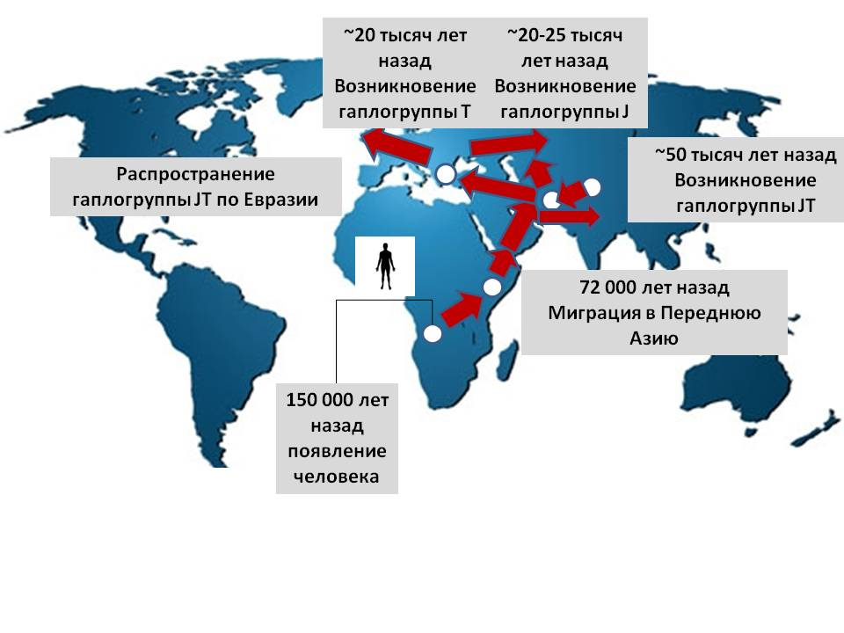

Карта миграций носителей гаплогруппы JT